SECRETARIA MUNICIPAL DE EDUCAÇÃO
E.M.E.B. ALFREDO GOMES
E.M.E.B. PROFESSOR VITOLDO ALEXANDRE CZECH
PROFESSORA: MARILENE DE OLIVEIRA
2º ANO

Atividades sobre texturas

- OBSERVE O QUADRADO ABAIXO
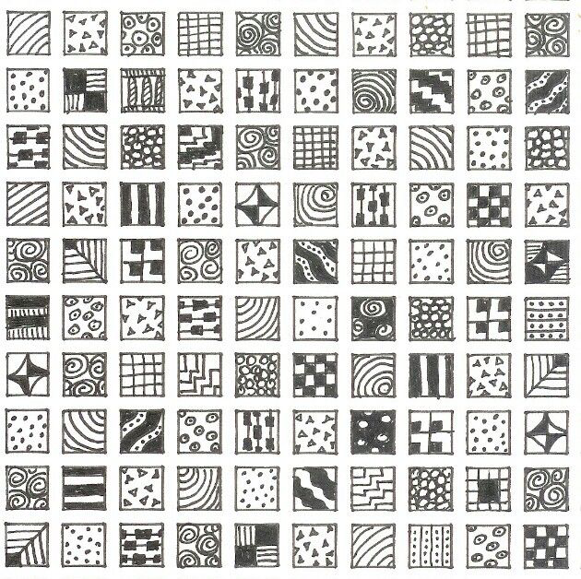
EXISTEM VÁRIOS EXEMPLOS DE TEXTURAS.
CONSTRUA NO SEU CADERNO 20 QUADRADOS E CRIE SUAS TEXTURAS DESENHANDO COMO NO EXEMPLO.
EM UMA FOLHA DE PAPEL OU NO PRÓPRIO CADERNO DE ARTE, COLOQUE DIFERENTES TIPOS DE TECIDOS, FOLHAS SECAS, PAPELÃO, MOEDAS, CASCA DE ARVORE, ETC, FAZER 10 TEXTURAS DIFERENTES.
PASSE O LÁPIS DE COR OU GIZ DE CERA E VOCÊ PERCEBERÁ A DIVERSIDADE QUE EXISTE AO SEU REDOR.

EXEMPLOS:
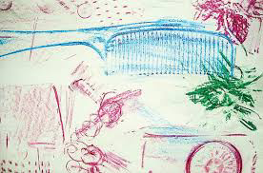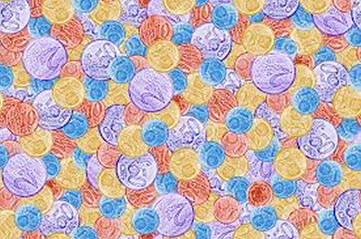

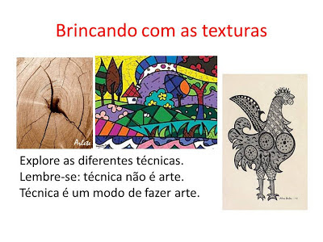
FAÇA UM DESENHO COMO NO EXEMPLO ACIMA E COLORIR COM TEXTURAS DIVERSAS.

